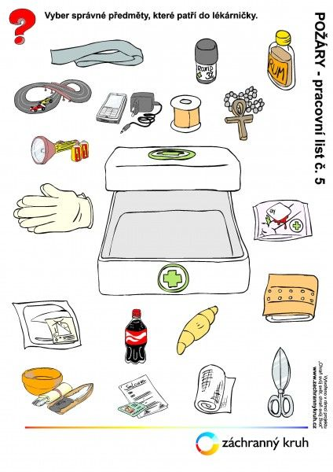**Aktivita - hodnocení dat a vyvození závěru**